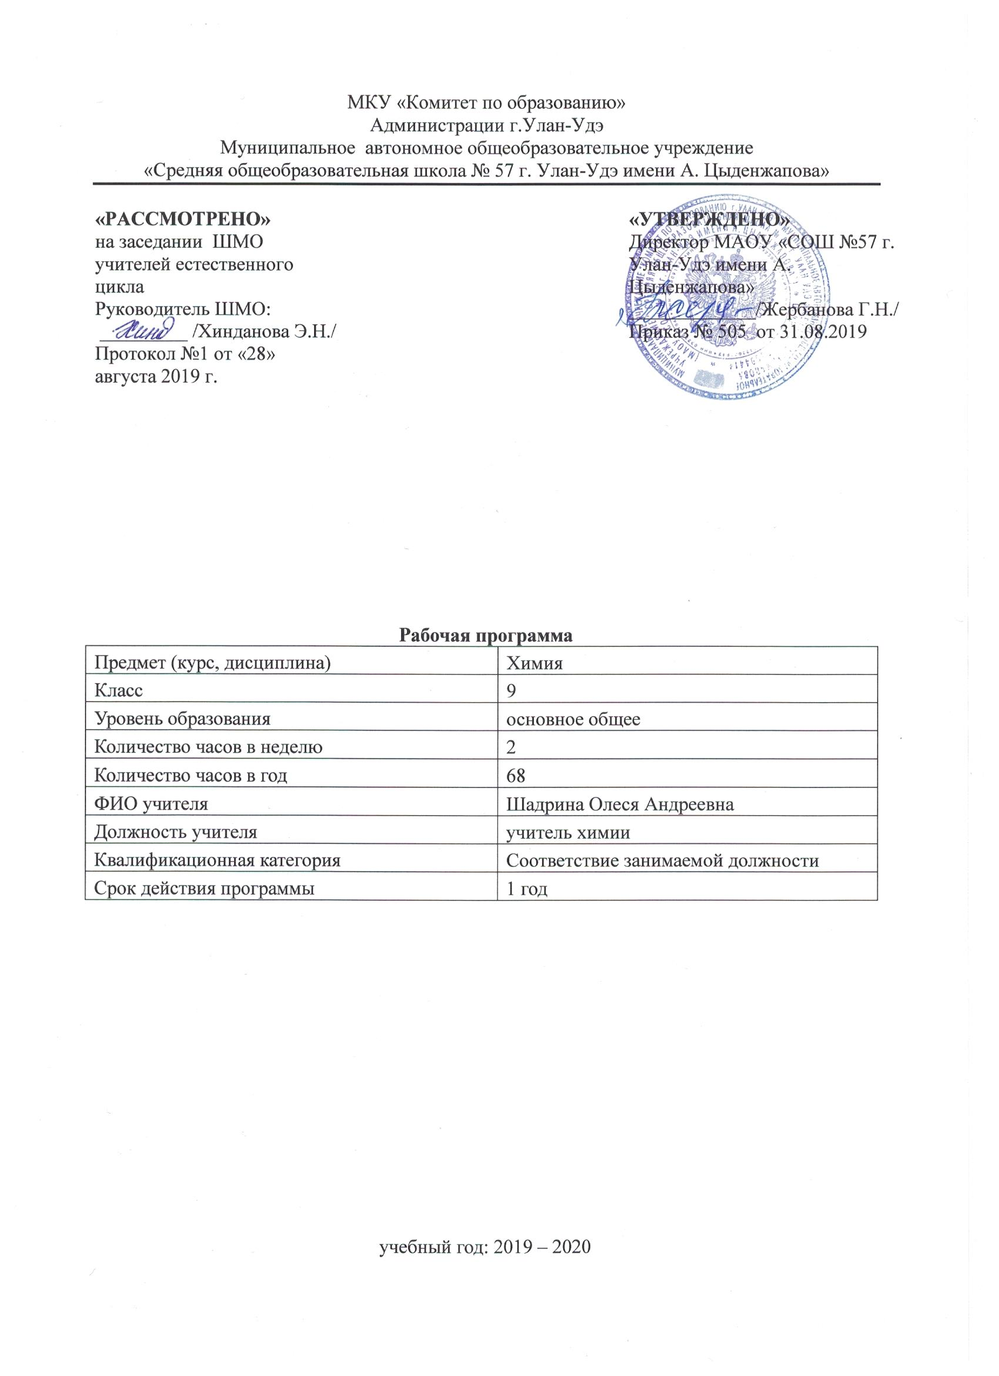

Пояснительная записка
Рабочая программа по литературе для 9 классов составлена в соответствии с правовыми и нормативными документами:
- Федеральный Закон от 29.12. 2012 г. № 273-ФЗ «Об образовании в Российской Федерации» (с изменениями);
- Федеральный государственный образовательный стандарт основного общего образования, утвержденным приказом Министерства образования и науки Российской Федерации от 17.12.2010 № 1897 (далее – ФГОС основного общего образования) (в ред. Приказов Министерства образования и науки Российской Федерации от 29.12.2014 N 1644, от 31.12.2015 N 1577);
- Приказ Министерства просвещения Российской Федерации от 08.05.2019 г. № 233 «О внесении изменений в федеральный перечень учебников, рекомендуемых к использованию при реализации имеющих государственную аккредитацию образовательных программ начального общего, основного общего, среднего общего образования, утвержденный приказом Министерства просвещения Российской Федерации от 28.12.2018 г. №345.
Рабочая программа по химии создана на основе программы общеобразовательных учреждений «Химия» под редакцией Г. Е. Рудзитис, Ф. Г. Фельдман, 4-е издание, М.: Просвещение, 2018 год.
-УМК: под редакцией Рудзитис Г.Е., Фельдман Ф.Г.
Программа реализуется в объеме 68 часов из расчёта 2 часа в неделю.
Программа детализирует и раскрывает содержание стандарта, определяет общую стратегию обучения, воспитания и развития учащихся средствами учебного предмета в соответствии с целями изучения химии, которые определены стандартом.
Цели и задачи рабочей программы:
• формирование духовно развитой личности, обладающей гуманистическим мировоззрением, национальным самосознанием и общероссийским гражданским сознанием, чувством патриотизма;
• развитие интеллектуальных и творческих способностей учащихся, необходимых для успешной социализации и самореализации личности, общеучебных умений и навыков, универсальных способов деятельности и ключевых компетенций;
• сравнение объектов, анализ, оценка, классификация полученных знаний, поиск информации в различных источниках;
• умение наблюдать химические явления, описывать полученные результаты, проводить элементарный химический эксперимент, производить расчеты на основе химических формул веществ и уравнений химических реакций;
• освоение важнейших знаний об основных понятиях и законах химии, химической символике;
• развитие познавательных интересов и интеллектуальных способностей в процессе проведения химического эксперимента, самостоятельного приобретения знаний в соответствии с возникающими жизненными потребностями;
- воспитание отношения к химии как к одному из фундаментальных компонентов естествознания и элементу общечеловеческой культуры;
- применение полученных знаний и умений для безопасного использования веществ и материалов в быту, сельском хозяйстве и на производстве, решения практических задач в повседневной жизни, предупреждения явлений, наносящих вред здоровью человека и окружающей среде.
Планируемые результаты изучения предмета
Личностными результатами выпускников основной школы, формируемыми при изучении предмета «Химия», являются:
•воспитание российской гражданской идентичности: патриотизма, любви и уважению к Отечеству, чувства гордости за свою Родину, за российскую химическую науку;
•формирование понимания ценности здорового и безопасного образа жизни, усвоение правил индивидуального и коллективного безопасного поведения в чрезвычайных ситуациях, угрожающих жизни и здоровью людей;
•формирование целостного мировоззрения, соответствующего современному уровню развития науки и общественной практики, а также социальному, культурному, языковому и духовному многообразию современного мира;
•развитие готовности к решению творческих задач, умения находить адекватные способы поведения и взаимодействия с партнерами во время учебной и внеучебной деятельности, способности оценивать проблемные ситуации и оперативно принимать ответственные решения в различных продуктивных видах деятельности.
Метапредметные результаты изучения предмета «Химия» в основной школе проявляются в:
• умении понимать проблему, ставить вопросы, выдвигать гипотезу, давать определение понятиям, классифицировать, структурировать материал, проводить эксперименты, аргументировать собственную позицию, формулировать выводы и заключения;
• умении самостоятельно организовывать собственную деятельность, оценивать ее, определять сферу своих интересов;
• умении работать с учебными пособиями, книгами, доступными инструментами и техническими средствами информационных технологий;
• умении соотносить свои действия с планируемыми результатами, осуществлять контроль своей деятельности в процессе достижения результата, определять способы действий в рамках предложенных условий и требований, корректировать свои действия в соответствии с изменяющейся ситуацией.
Предметные результаты выпускников основной школы состоят в следующем:
1) в познавательной сфере:
• формирование первоначальных систематизированных представлений о веществах, их превращениях и практическом применении; овладение понятийным аппаратом и символическим языком химии;
• овладение основами химической грамотности: способностью анализировать и объективно оценивать жизненные ситуации, связанные с химией, навыками безопасного обращения с веществами, используемыми в повседневной жизни; умением анализировать и планировать экологически безопасное поведение в целях сбережения здоровья и окружающей среды;
• приобретения опыта использования различных методов изучения веществ; наблюдения за их превращениями при проведении несложных химических экспериментов с использованием лабораторного оборудования и приборов;
2) в ценностно-ориентационной сфере:
• осознание объективно значимости основ химической науки как области современного естествознания, химических превращений органических и неорганических веществ как основы многих явлений живой и неживой природы; углубление представлений о материальном единстве мира;
• создание основы для формирования интереса к расширению и углублению химических знаний и выбора химии как профильного предмета при переходе на ступень среднего (полного) общего образования, а в дальнейшем и в качестве сферы свое профессиональной деятельности;
3) в коммуникативной сфере:
• формирование умений устанавливать связи между реально наблюдаемыми химическими явлениями и процессами, происходящими в микромире, объяснять причины многообразия веществ, зависимость их свойств от состава и строения, а также зависимость применения веществ от их свойств.

Тематическое планирование
№ п/п | Наименование разделов и тем | Всего часов | Контроль
1 | Повторение основных вопросов курса 8 класса | 3 | Опросы, проверочные работы
2 | Классификация химических реакций | 6 | Практические работы (2)
3 | Химические реакции в водных растворах | 11 | Практическая (1) и контрольная (1) работы
4 | Галогены | 5 | Опросы, проверочные работы
5 | Кислород и сера | 6 | Практическая работа (1)
6 | Азот и фосфор | 10 | Практическая работа (1)
7 | Углерод и кремний | 9 | Контрольная работа (1)
8 | Металлы | 13 | Практическая (1) и контрольная (1) работы
9 | Первоначальные представления об органических соединениях.  Введение в органическую химию | 5 | Контрольная работа (1)
ИТОГО |  | 68

Содержание учебного предмета
№  п/п | Наименование раздела/темы | Кол-во часов | Содержание | Планируемые результаты обучения
 | Раздел 1. Повторение основных вопросов курса 8 класса | 3 | Вводный инструктаж по ТБ. ПЗ и ПТХЭ Д. И. Менделеева. Строение атома Химическая связь. Кристаллические решетки. Классы неорганических соединений | Знать определение периодического закона, периода, группы, физический смысл номера периода, группы, порядкового номера, значение периодического закона. Уметь давать характеристику химического элемента, сравнивать химические элементы по положению в ПС и строению атома. Знать определение химической связи, причины образования, определение ковалентной и ионной связи, виды кристаллических решеток. Уметь определять типы химической связи в простых и сложных веществах, записывать схемы их образования, определять тип кристаллической решетки и прогнозировать по нему физические свойства веществ. Знать определение оксидов, кислот, оснований, солей, их классификацию. Уметь записывать уравнения химических реакций, характеризующие свойства оксидов, кислот, оснований, солей.
РАЗДЕЛ 2. НЕОРГАНИЧЕСКАЯ ХИМИЯ |  | 50 | Окислительно-восстановительные реакции. Тепловые эффекты химических реакций. Скорость химических реакций. Обратимые реакции. Понятие о химическом равновесии.  Практическая работа №1:  Изучение влияния условий проведения химической реакции на ее скорость. | Углубить и систематизировать знания учащихся о веществах и химических реакциях с точки зрения ТЭД; дать представления об электролитах и неэлектролитах, электролитической диссоциации, реакциях ионного обмена. Научить учащихся записывать уравнения реакций в молекулярном и полном и сокращенном ионном видах, применять эти знание для характеристики химических свойств кислот, оснований, солей. Закрепить практические знания практические навыки в решении расчетных задач (расчеты по уравнениям химических реакции если одно из реагирующих веществ дано в избытке). Продолжить формирование мировоззренческих знаний: показать зависимость свойств веществ от их состава и строения (свойства ионов определяют свойства растворов электролитов), диалектический характер химических процессов. Раскрыть значение ТЭД для развития науки, использование в практике. С целью развития патриотического воспитания показать роль русских ученых в создании ТЭД (Менделеев Д.И., Каблуков И.В., Кистяковский В.А. и др.). Способствовать дальнейшему развитию логического мышления (умения сравнивать, выделять главное). Продолжить изучение и углубление ранее изученных понятий и представлений (строение атомов, ионов, виды химической связи, типы кристаллических решеток, окислительно-восстановительные реакции неорганических соединений).
1 | Тема № 1. Классификация химических реакций | 6
2 | Тема № 2. Химические реакции в водных растворах | 11 | Электролиты и неэлектролиты. Электролитическая диссоциация. Диссоциация кислот, щелочей и солей. Сильные и слабые электролиты. Степень диссоциации. Реакции ионного обмена и условия их протекания. Гидролиз солей.  Практическая работа №2:  «Свойства кислот, оснований и солей как электролитов»  Контрольная работа №1  «Электролитическая диссоциация»
3 | Тема № 3. Галогены | 5 | Характеристика галогенов. Хлор. Хлороводород. Соляная кислота.  Практическая работа №3:  Соляная кислота, ее свойства. | Продолжить формирование понятий: химический элемент, «простое вещество», «химическая реакция»; закрепить и углубить знания о ПС (характеристика группы, главной подгруппы), строении вещества, электролитической диссоциации; закрепить умения и навыки в выполнении химических опытов; способствовать дальнейшему развитию мировоззренческих знаний о причинно-следственной связи между составом, строением, свойствами и применением веществ (на примере серы, серной кислоты); подтвердить общие и особенные свойства серной кислоты, сделать вывод о единстве окислительно-восстановительных процессов в природе. Продолжить формирование логического мышления: умения сравнивать химический элемент и простое вещество(кислород и серу), их свойства, аллотропные видоизменения(указав причины аллотропии), делать выводы в процессе наблюдений за химическим экспериментом. Познакомить учащихся с основными закономерностями протекания и управления химическими реакциями (дать понятие о скорости химической реакции и химическом равновесии). Показать значение этих понятий для управление различными производственными процессами. Указать на связь теории с практикой.
4 | Тема № 4. Кислород и сера | 6 | Положение кислорода и серы ПСХЭ, строение их атомов. Строение простых веществ. Сера. Аллотропия. Свойства и применение. Сероводород. Сульфиды. Сернистый газ. Сернистая кислота и ее соли. Оксид серы (VI). Серная кислота и ее соли. Окислительные свойства концентрированной серной кислоты. Понятие о скорости химической реакции. Катализаторы. Химическое равновесие.  Практическая работа №4:  «Кислород и сера»
5 | Тема № 5.  Азот и фосфор | 10 | Положение азота и фосфора в ПСХЭ, строение их атомов. Аммиак: физические и химические свойства, получение и применение. Соли аммония. Азотная кислота. Строение молекулы и получение. Окислительные свойства азотной кислоты. Соли азотной кислоты. Фосфор. Аллотропия и свойства. Оксид фосфора (V). Ортофосфорная кислота и ее соли. Минеральные удобрения.  Практическая работа №5:  Аммиак. Изучение его свойств. | Углубить и расширить знания учащихся о ПЗ и ПС, строении атомов на примере характеристики элементов V группы главной подгруппы, строении и свойствах; простых веществ и соединений, образованных азотом и фосфором. Продолжить формирование знаний об электролитической диссоциации и окислительно-восстановительных реакциях на примере свойств азота и фосфора, показать зависимость свойств от строения. Способствовать дальнейшему закреплению навыков в решении расчетных задач (определение массовой, объемной доли выхода продукта реакции от теоретически возможного). Способствовать развитию экологического воспитания учащихся.
6 | Тема № 6. Углерод и кремний | 9 | Положение углерода и кремния в ПСХЭ, строение их атомов. Аллотропные модификации углерода. Химические свойства углерода. Адсорбция. Угарный газ: свойства и физиологическое действие на организм. Углекислый газ. Угольная кислота и ее соли. Круговорот углерода в природе. Кремний и его соединения. Силикатная промышленность.  Контрольная работа №2 «Кислород и сера», «Азот и фосфор», «Углерод и кремний». | Способствовать дальнейшему закреплению знаний о ПЗ и ПС, строении атомов на примере характеристики элементов IV группы главной подгруппы. Ознакомить учащихся со строением и свойствами; простых веществ и соединений, образованных углеродом и кремнием. Закрепить знания о кристаллической решетке, аллотропии на примере углерода и кремния. Способствовать развитию умения решать качественные задачи по определению и получению веществ. Научить решать расчетные задачи на определение массы или объёма продукта реакции по известной массе или объёму исходного вещества, содержащего примеси. Познакомить с круговоротом углерода в природе, его значением
7 | Тема № 7. Металлы | 13 | Положение металлов в ПСХЭ. Металлическая связь. Физические свойства металлов. Химические свойства металлов. Ряд напряжения металлов. Щелочные металлы. Нахождение в природе, свойства и применение. Кальций и его соединения. Жесткость воды и способы ее устранения. Алюминий: физические и химические свойства. Амфотерность оксида и гидроксида алюминия. Железо: нахождение в природе и свойства. Оксиды, гидроксиды и соли железа (II) и железа (III). Понятие о металлургии. Способы получения металлов. Сплавы, их применение.  Практическая работа №6:  «Металлы»  Контрольная работа №3: «Металлы и их соединения» | Познакомить со строением и общими свойствами металлов, исходя из положения в ПС и строении атома. Дать понятие о металлической связи и металлической кристаллической решетке. Закрепить понятие амфотерности на примере алюминия и его соединений. Познакомить учащихся с элементом побочной подгруппы – железом, его строением и свойствами. На основе имеющихся знаний продолжить формирование умений делать самостоятельно выводы и строить предположения о строении и свойствах соединений железа.(II и III-валентного). Познакомить с основными промышленными способами получения металлов. Продолжить формирование экономических знаний, умения делать выводы, показать решение проблемы безотходных производств, охраны окружающей среды. Показать значение металлов и сплавов для развития экономики страны.
РАЗДЕЛ 3. ОРГАНИЧЕСКАЯ ХИМИЯ |  | 5 | Первоначальные сведения о строении органических веществ. Положения теории органических соединений А.М. Бутлерова. Изомерия. Упрощенная классификация органических соединений. Предельные углеводороды. Представители, физические и химические свойства, применение. Непредельные углеводороды. Этилен: физические и химические свойства. Ацетилен. Диеновые углеводороды. Понятия о циклических углеводородах. Природные источники углеводородов, их значимость. Одноатомные спирты. Метанол и этанол: физиологическое действие на организм человека. Многоатомные спирты. Этиленгликоль, глицерин. Карбоновые кислоты. Муравьиная и уксусная кислоты. Высшие карбоновые кислоты. Сложные эфиры. Жиры. Нахождение в природе. Биологическая роль. Белки. Состав и биологическая роль. Полимеры.  Итоговая контрольная работа №4 за курс 9 класса | Дать первоначальные представления об органических веществах, познакомить с особенностями их состава, строения, свойствами в сравнении с неорганическими веществами. Показать некоторые причины многообразия органических веществ. Сформировать понятие о явлении изомерии, изомерах, структурных формулах. Познакомить с основными положениями теории строения органических веществ А.М.Бутлерова. Познакомить с рядами углеводородов, ознакомить с правилами названия веществ и составления формул по современной (систематической) номенклатуре. Дать понятие о природных источниках углеводородов и способах их переработке как источников топлива и сырья получения многих органических веществ. Дать первоначальные понятия о кислородосодержащих органических веществах (спирты, карбоновые кислоты, сложные эфиры, жиры). Познакомить с важнейшими представителями углеводов, составом и строением, свойствами и биологическими функциями белков. Дать понятие с синтетических высокомолекулярных веществах и полимерных материалах на их основе.
8 | Тема №8. Первоначальные представления об органических соединениях.  Введение в органическую химию | 5
 | Итого | 68

